-Sommaire :

-1). Présentation du projet p.2

-2). Fonctionnalités p.3

-3).Difficultés p.5

-4). L'organisation du travail p.6

-5). Conclusion p.7

Annexes p.8

1/9

1).Présentation du projet et objectifs

Notre projet consiste en un point'n click, c'est un type de jeu dont le but est d'avancer dans l'histoire en cliquant sur le décor afin de résoudre diverses énigmes ou bien juste d’interagir avec certains objets en découvrant les différents tableaux du jeu. On pourra citer comme point'n click connus Monkey island ou plus récemment Grim fandango qui est ressortit en version HD .

Le Point'n Click est l'un des premiers jeu coder dans les années 1980.
Dans notre projet, vous incarner un inspécteur au bord du précipice. Il doit résoudre un double homicide pour le moins étrange.

Il va donc falloir, au cours du jeu, vous balader dans les différentes salles à votre disposition et examiner les différents objets et indices que vous pourrez trouver dans celles-ci. Certains objets vous permettrons d'effectuer des actions, par exemple une clef va vous permettre de déverrouiller un tiroir qui va vous mener à de nouveau indices, vous pourrez ainsi continuer votre enquête.

Nous vous invitons à cliquer sur la porte, pour accéder au choix multiple des coupables. L'écran de fin vous indiquera si votre choix est correct ou non.

2/9

Exemple d'environnement du jeu, le salon:

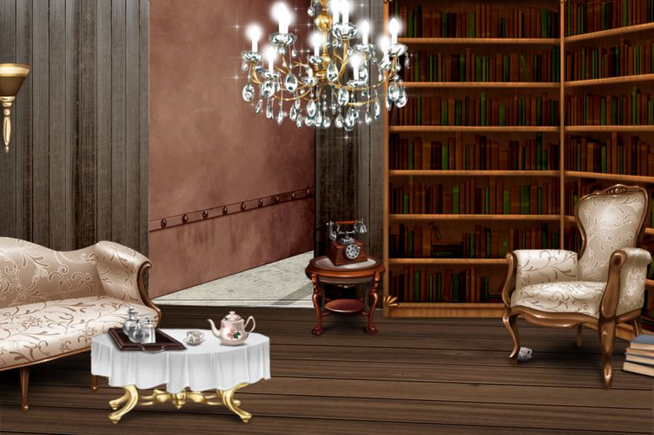

2).Fonctionnalités

Nous avons créé un gros rectangle noir en bas de l'écran afin que le texte ne se superpose pas directement à l'image et puisse être lisible par le joueur, grâce à la fonction « draw_fill_rectangle » il nous suffit ensuite d'afficher ce rectangle à chaque « init_salle », juste après l'affichage de l'image et de superposer le texte par-dessus.
Il a fallu changer une ligne dans le fichier « graphics.C » afin que la couleur rose soit à l'écran transparente, cela permet au contour de certains objet/indices de ne pas s'afficher et ainsi à l'objet peut se fondre dans le décor. Il nous a fallu rajouter sdl colorkey sur une ligne du fichier.

3/9

Une des parties principale du code sont les « init_salle », ils permettent l'affichage des salles et de leur contenue, comme les objets et indices mais aussi les flèches pour se déplacer entre les différentes salles du jeu. Ils sont mis en relations les uns avec les autres, l'une appelle l'autre afin d'afficher la prochaine salle quand on clique sur les flèches de navigation du jeux et ainsi de suite c'est le point centrale de notre jeux.(voir annexe1),ce type de fonction permet d'afficher des images comme celle du salon précédemment.

Une autre fonction importante dans le code sont les « possede_objet_salle » qui permettent la récupération d'objets dans le décors mais aussi l’identification des empruntes et l'ADN du sang, elle fonctionne grâce à un « wait_clic() », la fonction « if » vérifie ensuite si les coordonnées attribuées au point par le « wait_clic() » sont dans le cercle attribué à l'objet ou l'indice grâce à la variable rayon:

L1=wait_clic();

if(distance(c1,L1)<=(rayon))
{
init_salle4(50);

}

Si c'est le cas l'objet est alors récupéré et dans le tableau attribué aux objets la valeur dans la ligne de l'objet change et passe à 1 ce qui signifie que l'objet est bien récupéré ce qui permet à la machine de s'en souvenir mais si ce n'est pas la valeur de l'objet, le tableau passe à 0 ce qui signifie que le joueur ne l'a pas récupéré et à l'écran rien ne se passe.
Des modifications on put être apporté et ce système peut maintenant fonctionner grâce à une variable que l'on incrémente quand on récupère un objet.

Une fonction importante de notre code est bien sur la fonction « aff_pol » qui est une fonction déjà existante, elle nous permet d'afficher du texte
dans l’environnement graphique. Il faut pour faire fonctionner cette

4/9

fonction tout d'abord rentrer le texte entre guillemets et ensuite indiquer la taille de la police du texte, le point où l'on veut retrouver le texte sachant que ce point sera celui de la lettre la plus à gauche et enfin il faut indiquer la couleur du texte que l'on souhaite. On utilise cette fonction à la place d'un « printf » qui lui affiche le texte directement dans la console ce qui est moins pratique pour le joueur de devoir à chaque fois tourner entre environnement graphique et console de commande:

aff_pol("Vous venez de récupérer un indice : empreinte n1 non identifier",20,T3,yellow);

Les boucles sont aussi très importante dans notre code, en effet on en a utilisé pour permettre au joueur de cliquer plusieurs fois sans que le programme ne s'arrête pas au moindre clique ou à la fin d’une boucle, c'est le système des boucles infinies, par exemple lorsque zéro est égale à zéro:

while(0==0)
{
instructions à répéter
}

-3). Difficultés

Les difficultés que nous avons rencontré sur le code sont surtout au niveau de l'affichage des salles, le fait de tout goupiller ensemble, ce n'étais pas une grande difficulté en soi mais cela a pris du temps il a fallu réfléchir a comment s'arranger pour qu'une fonction en appelle une autre sans soucis ainsi de suite dans toute les salles.
Nous n'avons pas rencontré de grande difficultés mais celles que nous avons rencontré nous les avons surmontées grâce à de la réflexion vue que c’était des problèmes de logique pour que les fonctions pour les salles fonctionnent ensembles, et sinon par des recherches sur internet nous apportant la fonction que nous cherchions (comme pour l'affichage d'image) mais aussi par l'entraide entre les groupes.

5/9

-4).Organisation du travaille

Pilar c'est occupée de la partie graphique en fournissant les images des salles et des objets ainsi que de l'affichage de celles-ci (fonctions « init_salle »), David et Yann ce sont occupé de ce qui était affichage des textes, recherche de la fonction (« aff_pol ») mais aussi comment afficher le bloque noir pour le texte et son utilisation dans les « init_salle » . Pilar a commencé le système d'inventaire et nous avons tous réfléchis dessus afin de compléter le code et pour le faire fonctionner Pilar a continuer sur les salles en complétant avec les points liés aux objets.

David s'est occupé du fonctionnement du menu et Pilar a travailler pendant très longtemps pour la mise au point de la récupération d'objets, le fait qu'après un clique dans une zone précise ( par exemple sur un objet ) une action spécifique s’effectue suivant l'endroit du clique. Nous avons tous travaillé ensemble en générale même chez nous à parler des idées que nous avions pour améliorer le code ou surmonté les difficultés à s'échanger les lignes de code par e-mail afin que chacun donne son avis sur le résultat. On se consultait toujours entre nous afin de s'entre corriger ou bien peut-être trouver des moyens d'avancer auxquelles les autres n'auraient pas pensé. Yann s’était occupé une première fois de réunir tous les programmes et de les « nettoyer » (enlever tous les warning et autre erreurs ) afin que le code du jeu soit propre et que l'on puisse continuer à travailler sur quelque chose de « saint » et pas quelque chose de brouillon puis Pilar avait regroupé une dernière fois tous les bouts de code et les a combinés ensembles ce qui a représenté un gros travaille très long.
Yann s'est occupé du dossier pendant que Pilar continuait à peaufiner le code, ainsi que David, mais Pilar s'est vraiment beaucoup investie sur le code n'ayant pas à se soucier du dossier, le plus important étant d'avoir quelque chose de fonctionnelle au final.

6/9

-5).Conclusion:

Nous n'avons pas pu mettre le système d'inventaire au point correctement a temps, il était censé permettre au joueur de voir les objets en haut à gauche de l'écran une fois récupéré et le jeu était ensuite capable de reconnaître les objets dans un tableau, 0 signifiais pour le tableau que l'objet n'étais pas en la possession du joueur et 1 voulais alors dire qu'il l’avait récupéré, tous les objets devaient avoir une place spécifique dans le tableau et une fois tous les objets récupérés le dernier écran du jeux était censé s'afficher, cela aurais pu fonctionner avec un système de compteur et nous proposer un choix entre différentes personnes et c’était alors au joueur de déterminer qui était l’assassin grâce aux indices récupérés dans les différentes pièces.

Pilar n'a également pas pu finir le puzzle dans lequel le joueur devais reformer une image qui était fragmentée en plusieurs partie qui permettais normalement une fois complété de trouver un numéro de téléphone et de récupérer un indice sur l'auteur des crimes cela afin de diversifier le code et le complexifier .
Les brouillons de ces deux parties du programme sont disponibles dans le fichier du code.

Remerciements :

Un grand merci à notre professeur Mr.Roussot qui nous a apporté les bases de la programmation en C et nous a aider dans notre projet, merci également à tous ceux de notre groupe (notre groupe d' ISN) nous ayant aidé dans la réalisation de notre projet bien qu'inachevé sur certains points.

7/9
Annexe 1 :

Exemple d'initialisation d'une salle:

void init_salle4(int rayon) //salle de bain
{

POINT T3,T4,S,FG,f,c,c1,L,L1;
int i=0;

S.x=0;S.y=600;
affiche_image("1salledebain.bmp",S,900,600);
FG.x=50;FG.y=200;
affiche_image("Flèche2.bmp",FG,50,50);
//boite de texte
boite_de_texte();

aff_pol("", 20, T3, red);
aff_pol("", 20, T4, red);

while(i==0)
{

//light
c1.x=800;c1.y=485;
L=wait_clic();

if(distance(c1,L)<=(rayon))
{
affiche_image("salledebaintapisnuit.bmp",S,900,600);

}

L1=wait_clic();

if(distance(c1,L1)<=(rayon))
{
init_salle4(50);

}

8/9
Annexe 2:

void possede_objet_salle3(int rayon)
{
POINT S,digit,D,M,T3;
M.x=300;M.y=400; //milieu
T3.x=0;T3.y=100;
digit.x=176;digit.y=220;
S.x=0;S.y=600;
D= wait_clic();
if(distance(digit,D)<=(rayon-20))
{

affiche_image("empreinteF.bmp",M,50,50);
sleep(1);
affiche_image("chambre11nuit.bmp",S,900,600);
boite_de_texte();
sleep(2);
aff_pol("Vous venez de recuperer un indice : empreinte n1 non identifier",20,T3,yellow);
tab_objet[1]=1; //indique que l'indice 1 a été recup'
}
else {tab_objet [1]=0;}

9/9
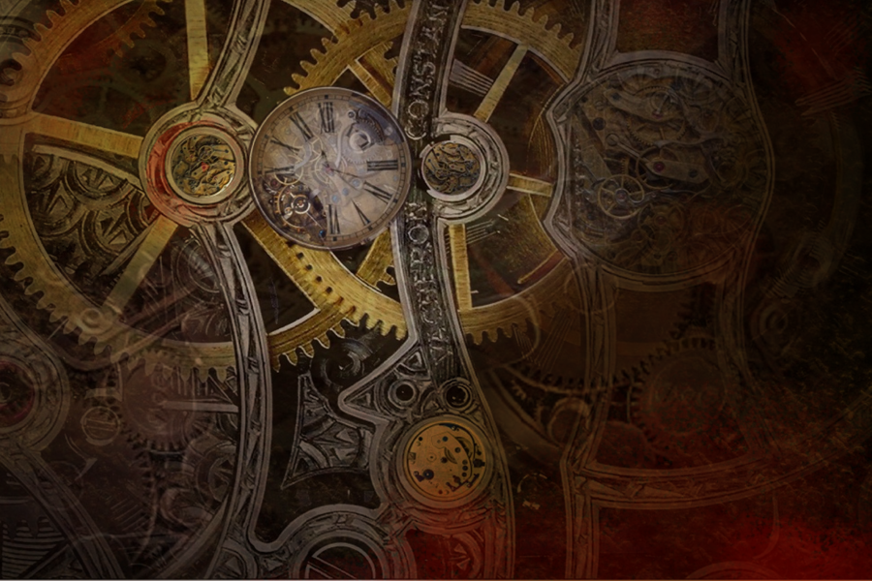

Meurtre au manoir

Yann MENANT, Pilar ORTA, David NGO TS1
2014/2015

